МИНИСТЕРСТВО НАУКИ И ВЫСШЕГО ОБРАЗОВАНИЯ

РОССИЙСКОЙ ФЕДЕРАЦИИ

ФЕДЕРАЛЬНОЕ ГОСУДАРСТВЕННОЕ БЮДЖЕТНОЕ ОБРАЗОВАТЕЛЬНОЕ

УЧРЕЖДЕНИЕ ВЫСШЕГО ОБРАЗОВАНИЯ

«РОССИЙСКИЙ ГОСУДАРСТВЕННЫЙ

ПЕДАГОГИЧЕСКИЙ УНИВЕРСИТЕТ им. А. И. ГЕРЦЕНА»

**Институт информационных технологий и технологического образования**

**Кафедра информационных технологий и электронного обучения**

Основная профессиональная образовательная программа

Направление подготовки 09.03.01 Информатика и вычислительная техника

Направленность (профиль) «Технологии разработки программного обеспечения»

форма обучения – очная

**Инвариантное задание 1.1**

**Практика**

**Конспект Visual Studio Code**

Подготовил студент 2 курса

Болотов Константин Александрович

Санкт-Петербург

2024

**Оглавление**

**Общая характеристика 3**

**Функции 3**

Создание проекта 3

Кодирование 5

Форматирование кода 6

Отладка 6

Запуск 7

Компиляция 7

Публикация в репозитории на GitHub 9

**Источники: 12**

# **Общая характеристика**

Visual Studio Code (VS Code) — это редактор кода для разных языков программирования. Он относительно немного весит, прост в освоении, гибкий и удобный. В нем можно писать, форматировать и редактировать код на разных языках. Редактор кода существует для всех популярных операционных систем: Windows, Linux и macOS. Он бесплатный, в отличие от большинства версий «старшего брата» Visual Studio.

VS Code позволяет легко писать, форматировать и редактировать код на разных языках. С его помощью можно быстро создать проект и структуру файлов в нем, он подсвечивает синтаксис кода и помогает автоматически править ошибки. В нем есть возможности для отладки и запуска кода на некоторых языках. Редактор легко расширяется, поэтому к перечисленным функциям можно добавить новые — достаточно просто скачать нужное дополнение из официального каталога. Дополнения тоже распространяются бесплатно.

# **Функции**

## **Создание проекта**

Для создания проекта создаём пустую папку и открываем её в VS Code.

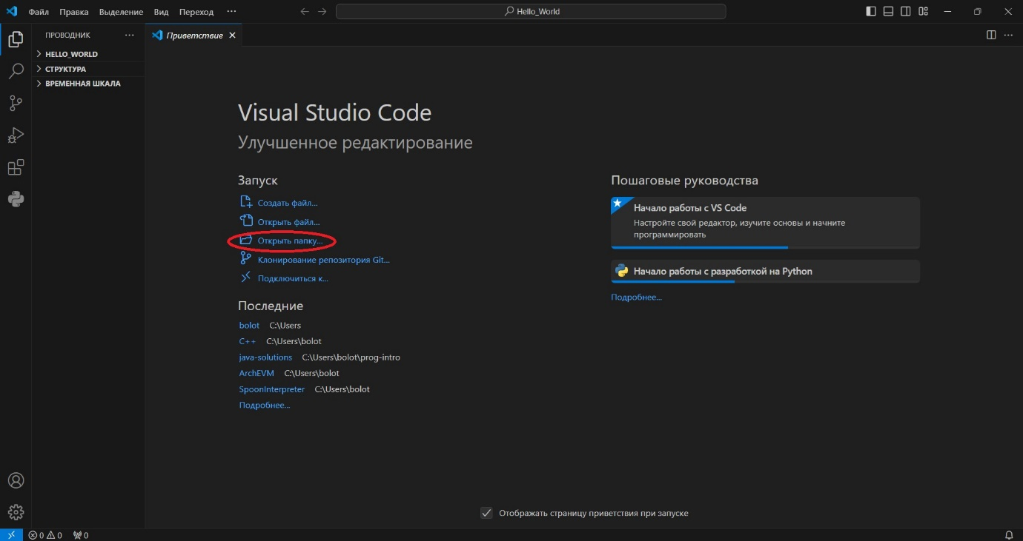

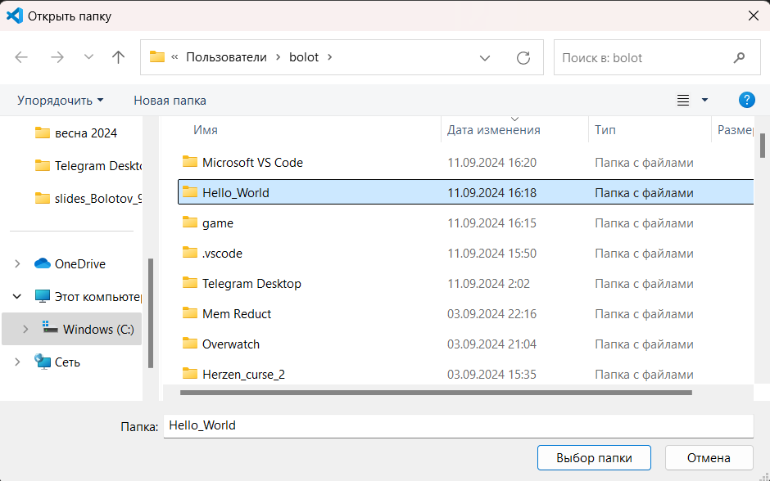

Теперь в данной папке можно создавать нужные файлы и дополнительные папки для проекта

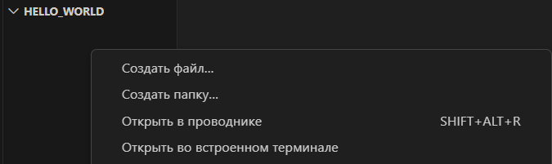

Создаём файл указывая его имя и расширение. Теперь в этом файле можно работать.

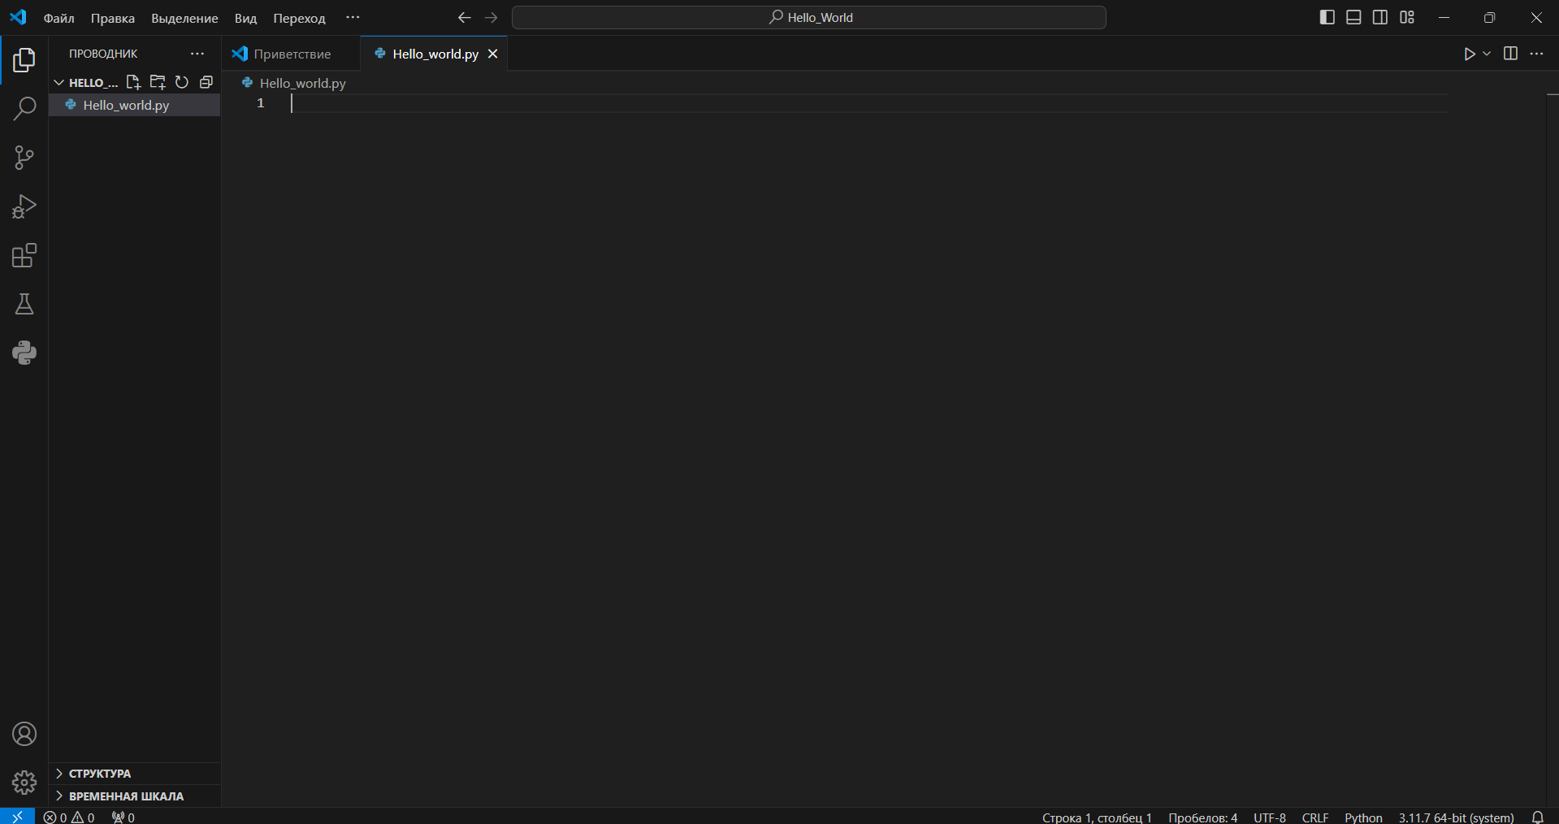

## **Кодирование**

В VS Code это среда для работы с разными языками программирования. Для работы с ними необходимо найти соответствующее расширение.

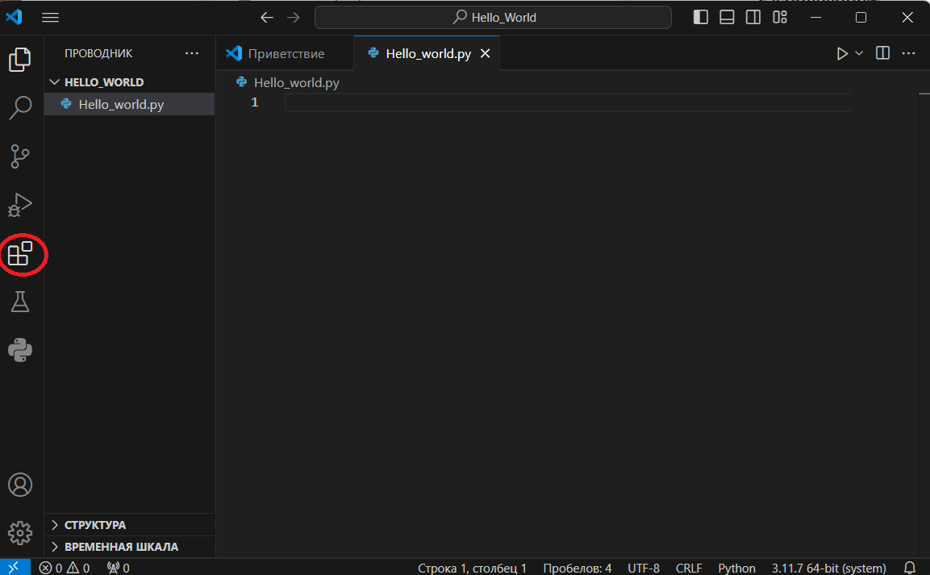

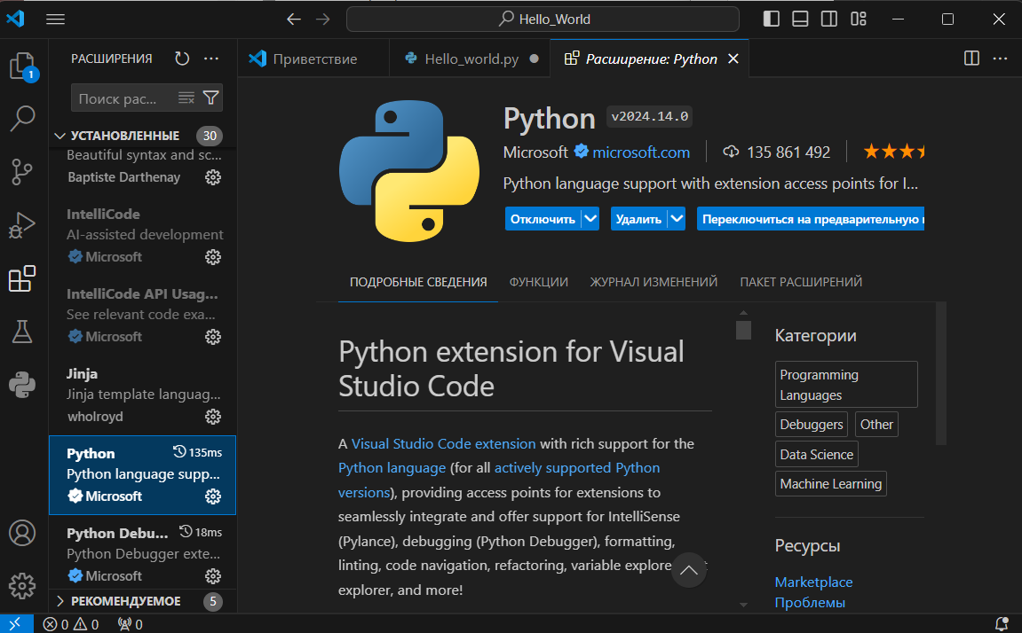

Допустим расширение для работы с Python. Также есть расширение IntelliCode — интеллектуальный ассистент кодирования, который делает автодополнение кода, проверяет синтаксис, сообщает об ошибках и даёт рекомендации по их исправлению.

## **Форматирование кода**

Используйте горячие клавиши: в VS Code нажмите Alt+Shift+F (для Windows/Linux) или Option+Shift+F (для macOS), чтобы применить ручное форматирование кода.

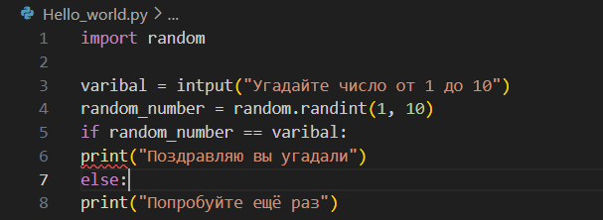

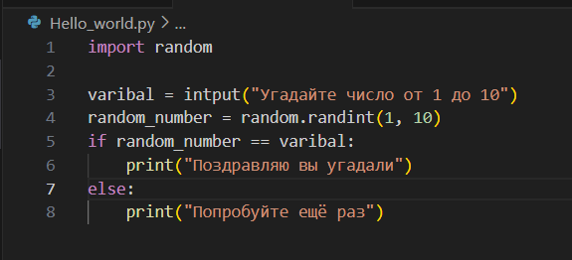

## **Отладка**

Есть два способа начать отладку:

1. Нажать Ctrl + Shift + D
2. Щелкнуть на вкладку Debug.

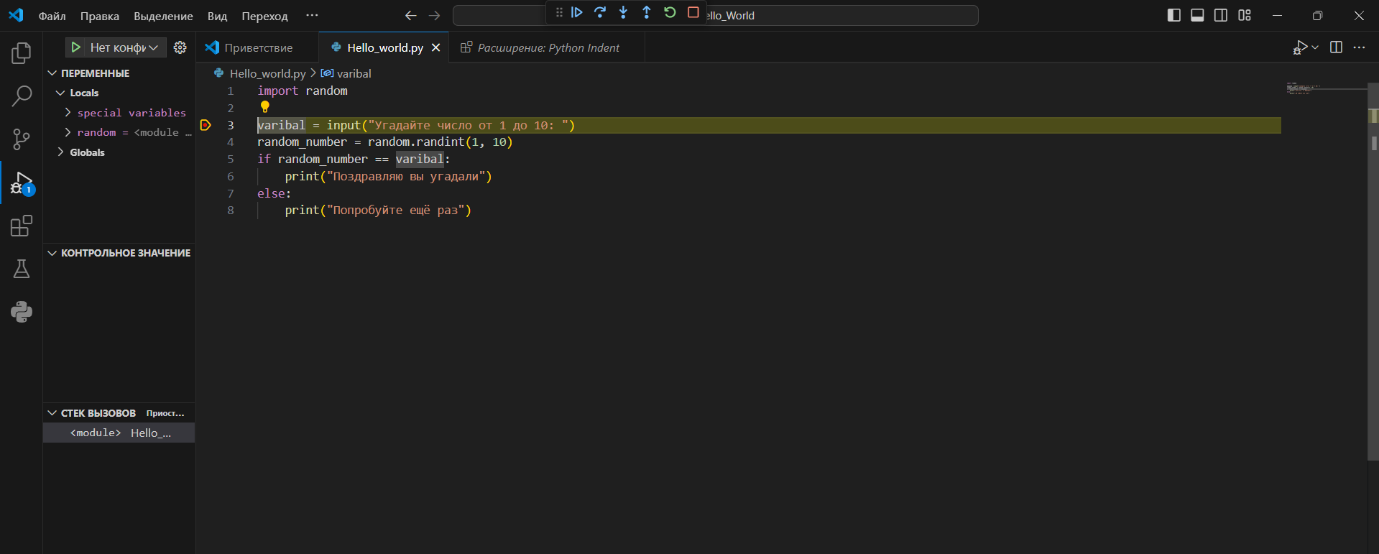

## **Запуск**

Есть два способа запуска программы:

1. Использование клавиши F5.
2. Нажать на кнопку Run code.

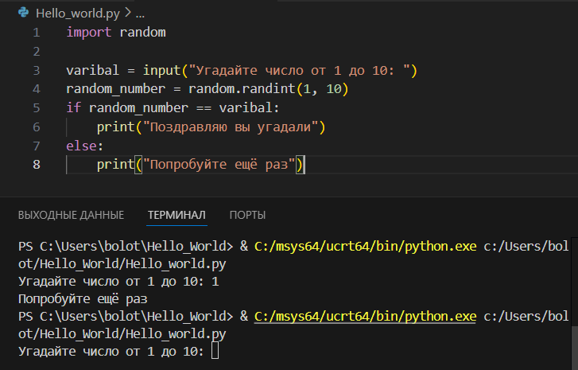

## **Компиляция**

Компиляцию можно провести с помощью модуля Pyinstaller. Для этого установим с помощью команды ‘pip install pyinstaller’, введённой в Terminal. Потом переходим в нужную папку и вводим ‘pyinstaller название_проекта.py’, также в Terminal.

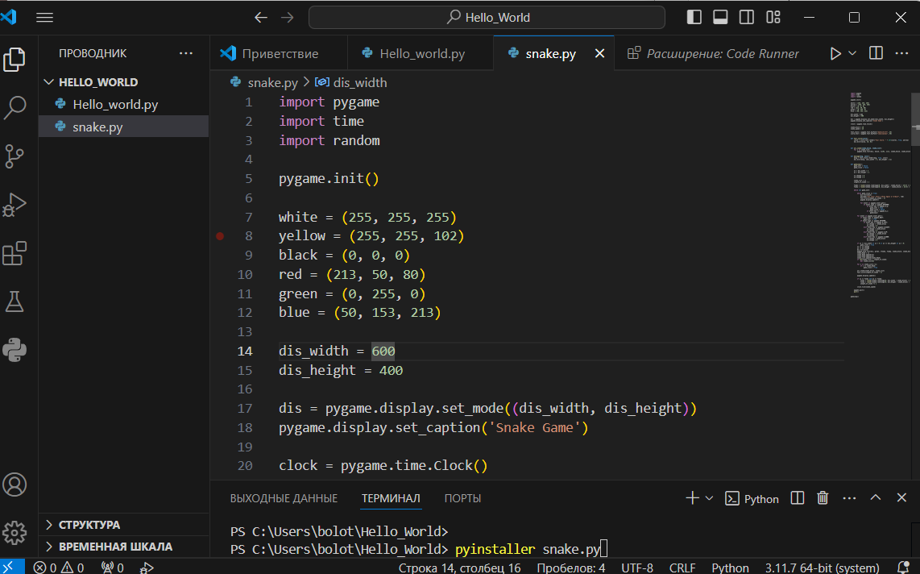

После нажатия Enter в папке с проектом появится несколько новых папок, в том числе dist, внутри которой и будет файл с программой формата .exe.

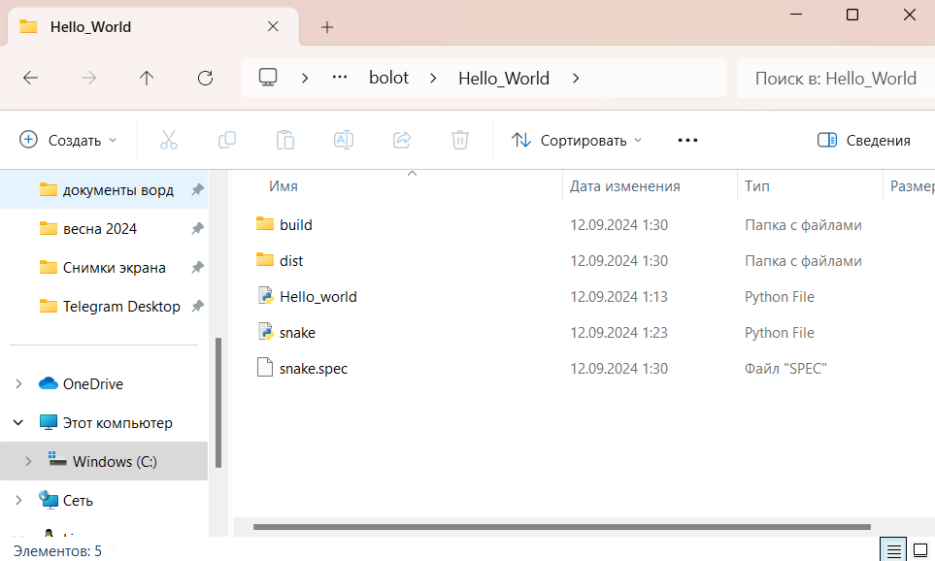

Его можно запустить:

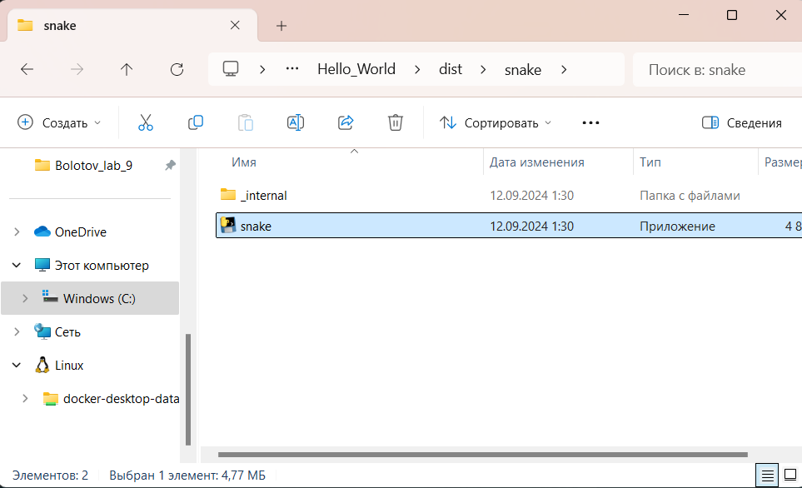

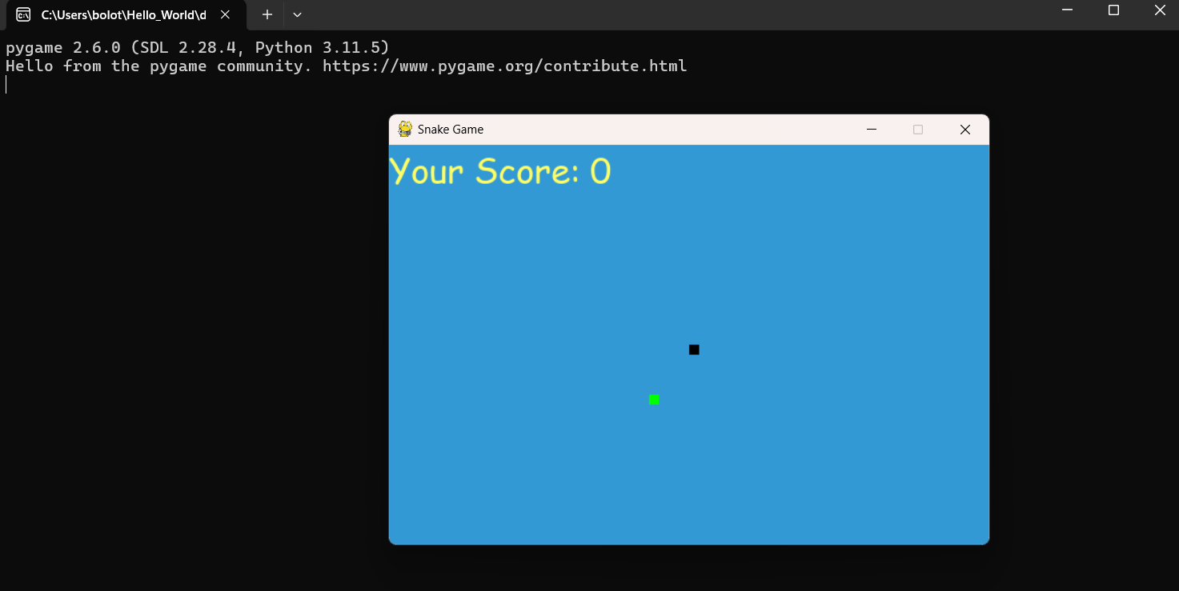

## **Публикация в репозитории на GitHub**

Чтобы пользоваться GitHub нужно перейти в папку и инициализировать там GitHub в вкладке «Система управления версиями»

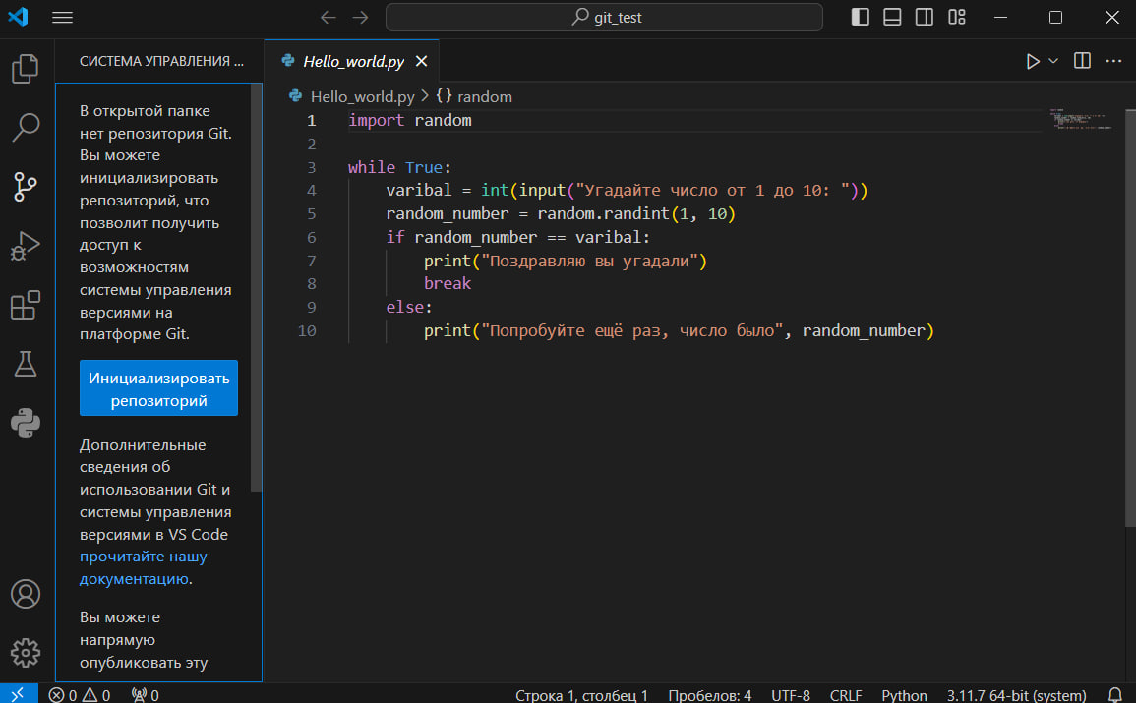

Следующий шаг — нажать на плюсик на «Unversioned» файлах.

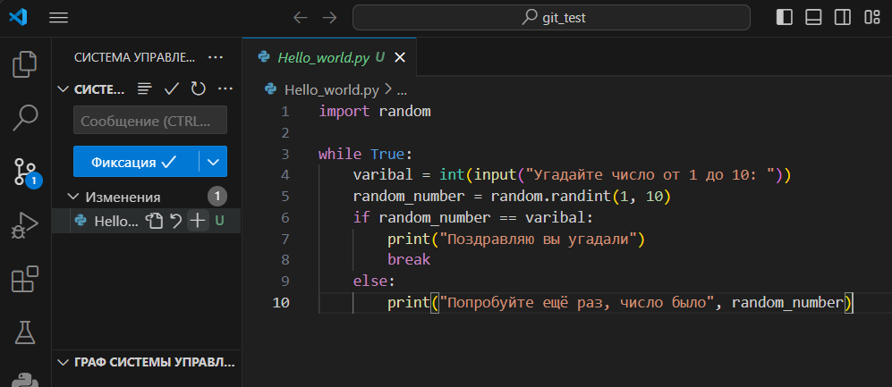

Они переходят в состояние «Added», остаётся только написать сообщение к данному Commit и он будет добавлен в репозиторий.

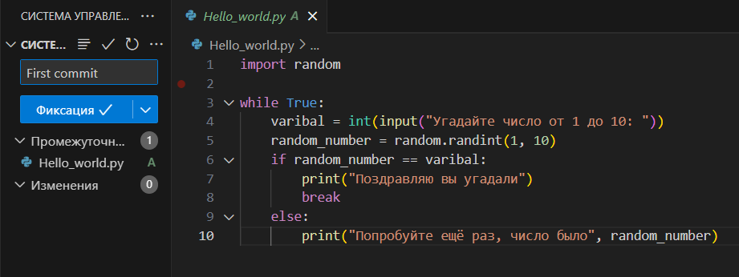

Также можно изменять файл и все изменения будут подсвечиваться их даже можно сравнивать с исходным файлом.

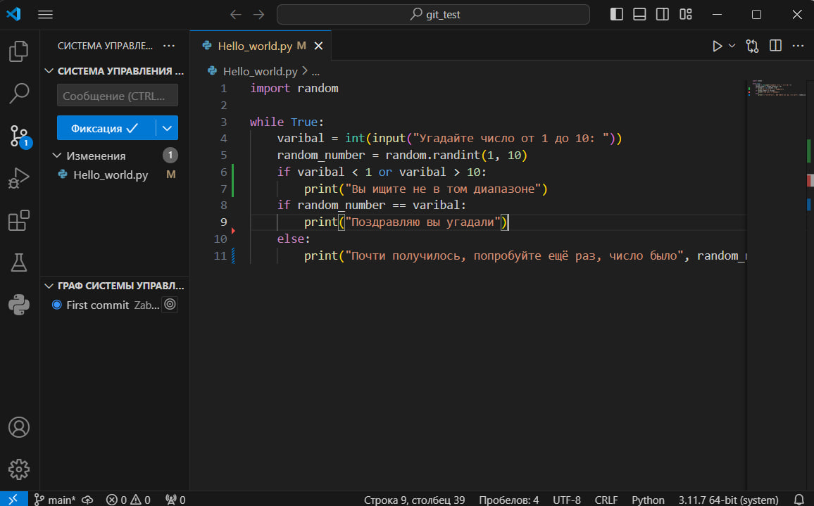

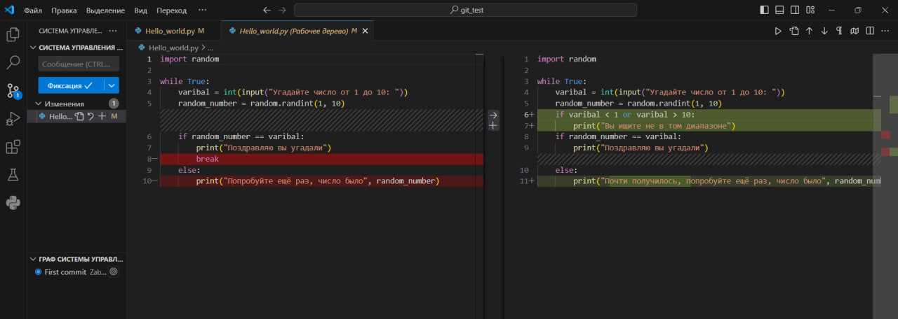

Чтобы репозиторий появился на GitHub его нужно опубликовать.

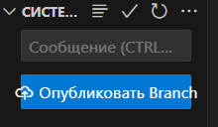

После нажатия нужно подтвердить вход на GitHub, войти в аккуант.

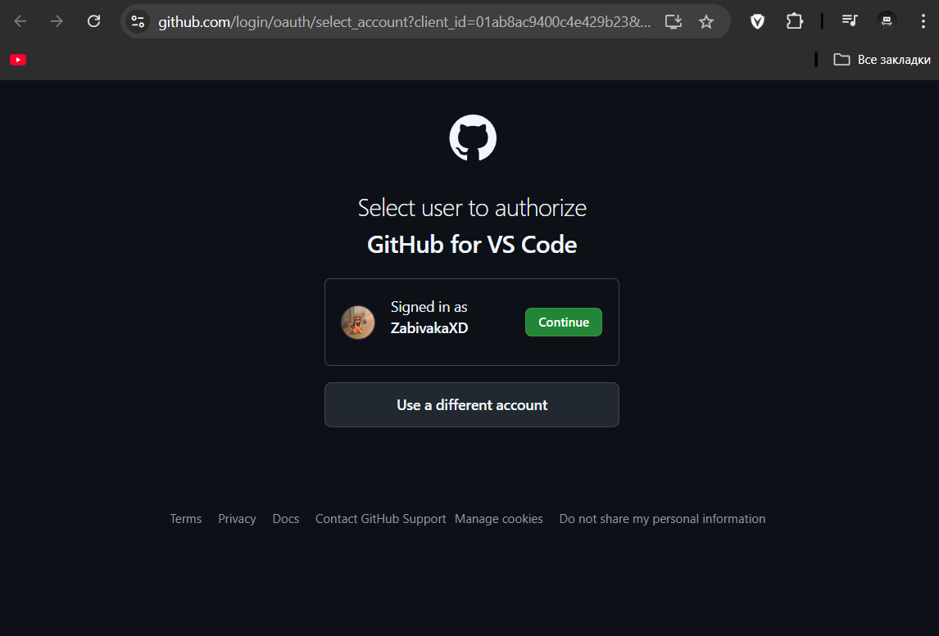

Подтверждаем подключение VS Code к GitHub и выбираем тип репозитория public или private.

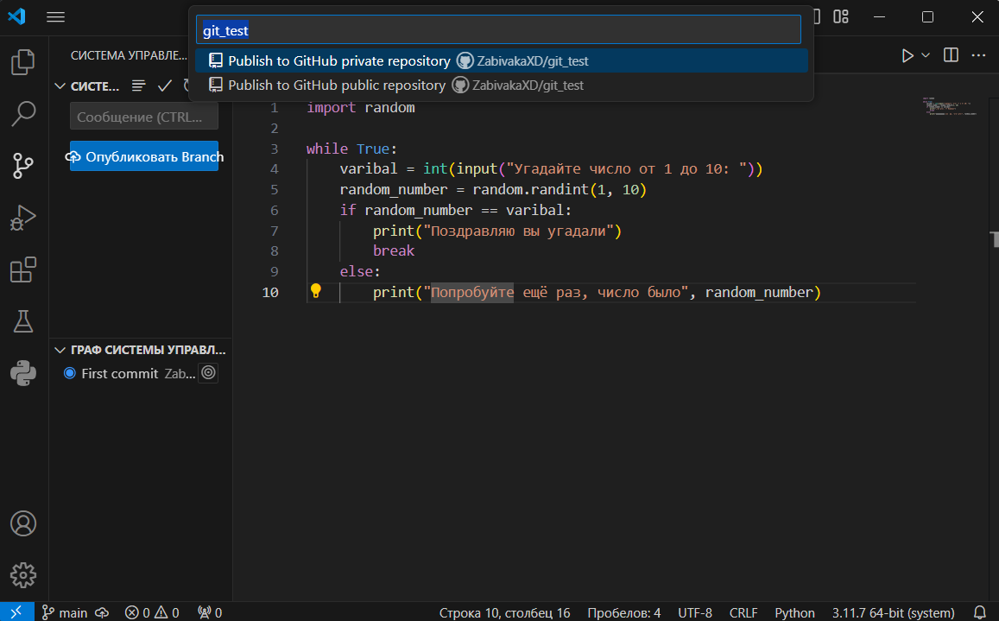

Теперь можно увидеть наш репозиторий в GitHub

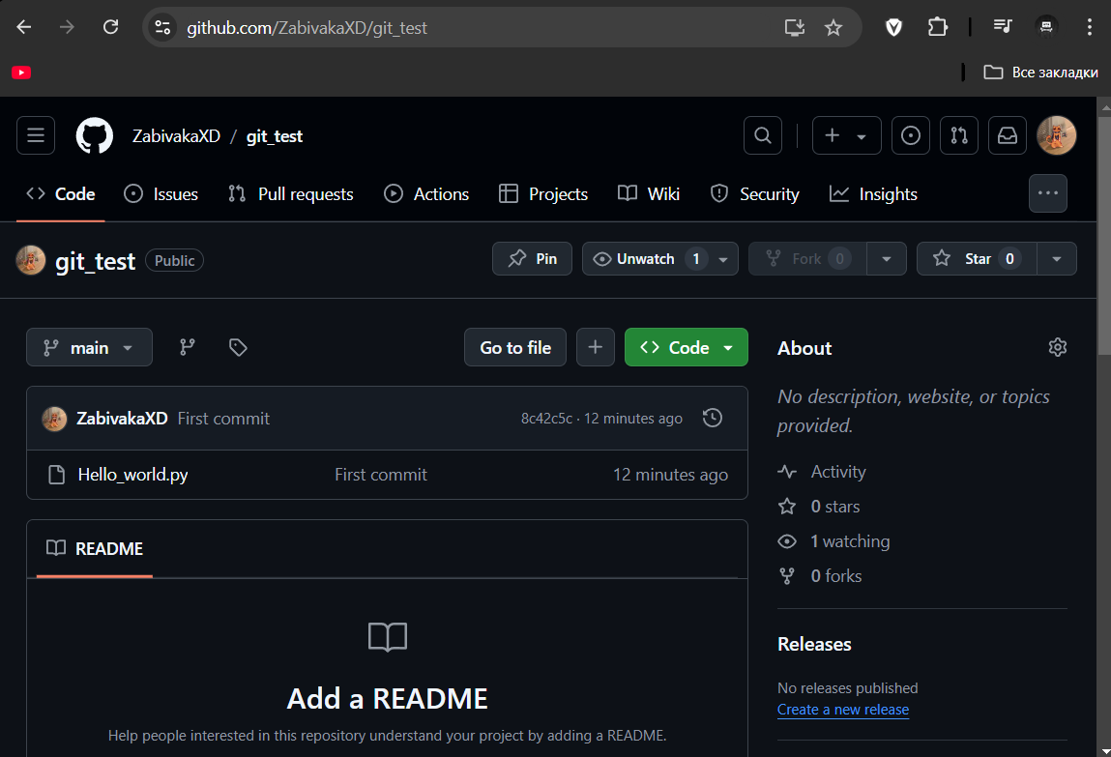

# **Источники:**

1. Как пользоваться Visual Studio Code // Timeweb URL: https://timeweb.com/ru/community/articles/chto-takoe-visual-studio-code (дата обращения: 11.09.2024).
2. Редактор кода Visual Studio Code // Хабр URL: https://habr.com/ru/articles/490754/ (дата обращения: 11.09.2024).
3. Сочетания клавиш в Visual Studio // Microsoft URL: https://learn.microsoft.com/ru-ru/visualstudio/ide/default-keyboard-shortcuts-in-visual-studio?view=vs-2022 (дата обращения: 11.09.2024).
4. Debugging // Visual Studio Code URL: https://code.visualstudio.com/docs/editor/debugging (дата обращения: 11.09.2024).
5. Using Git source control in VS Code // Visual Studio Code URL: https://code.visualstudio.com/docs/sourcecontrol/overview (дата обращения: 12.09.2024).